# 使用简介

这个脚本主要是用来排查网盘信息泄露，在企业员工有意识或无意识中可能会把一些企业内部资料或敏感信息上传到云盘备份，进而可能被不法分子获得，对企业的信息安全造成威胁。

脚本主要调用网盘搜索引起，共覆盖

http://www.pansou.com 盘搜

http://www.panduoduo.net/ 盘多多

http://www.wangpansou.com/ 网盘搜

http://www.iwapan.com/ 爱挖盘

http://www.soyunpan.com 搜云盘

http://www.slimego.cn/ 史莱姆搜索

https://www.57fx.com/search/ 57分享

http://www.sosuopan.com/ 搜索盘

http://ishare.iask.sina.com.cn 爱共享

实际执行中出于各方面考虑只调用了57分享、爱挖盘、盘搜、史莱姆搜索和搜索盘。目录下的keyword.txt 中存放要搜索的关键字，建议中文（英文误报太高），支持多关键字搜索，运行效果。

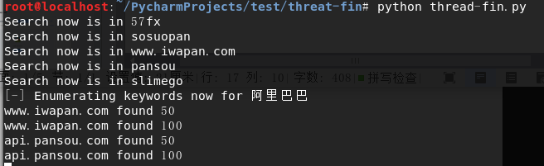

执行后文件类似，url和title以逗号分割，方便整理为excel

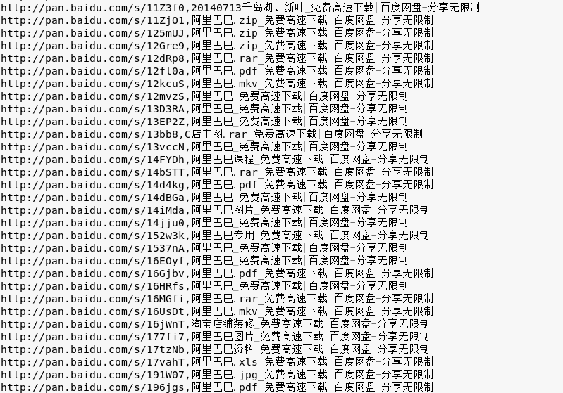

# 效果示例

## 资料泄露

某股份制银行各种架构方案及建设泄露

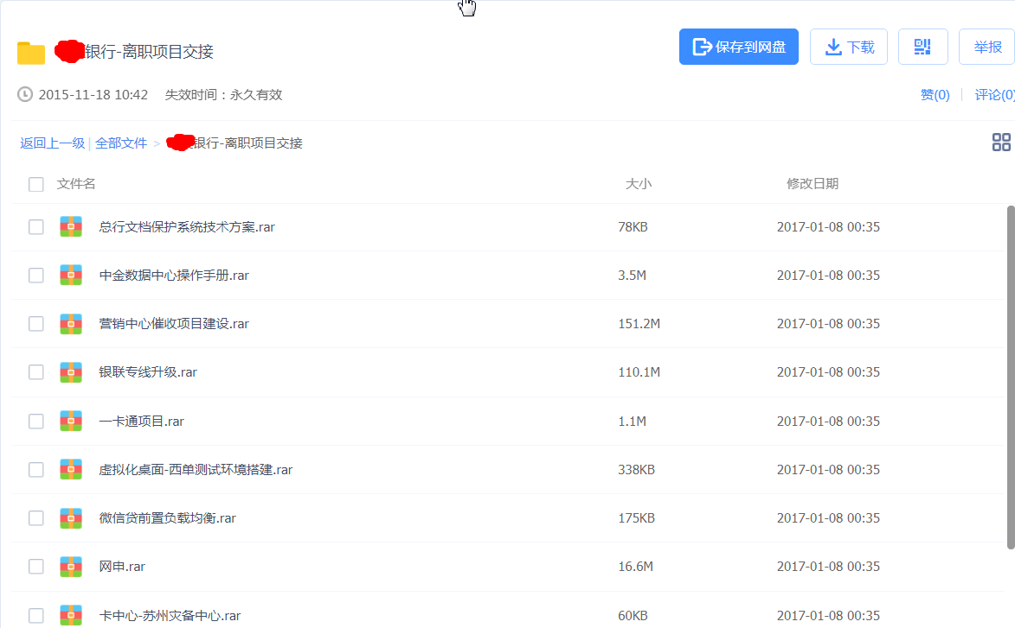

某信用卡中心搬迁项目资料泄露

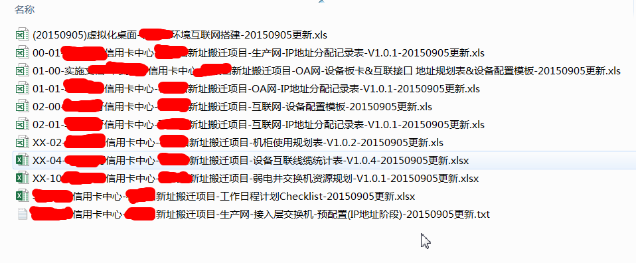

某借贷金融机构内部信息泄露

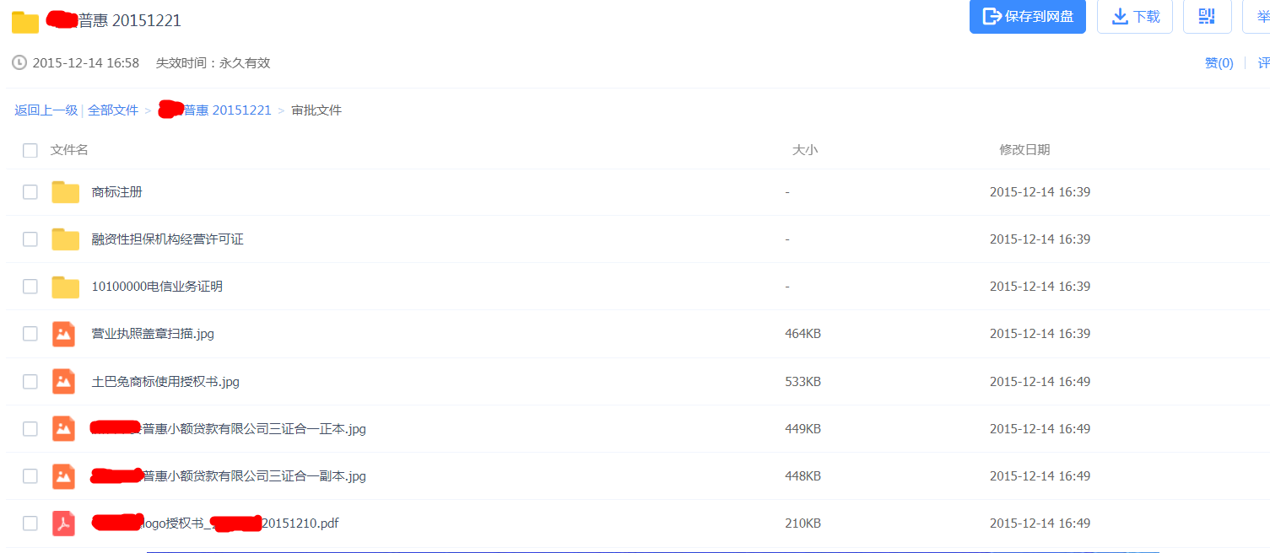

合同泄露

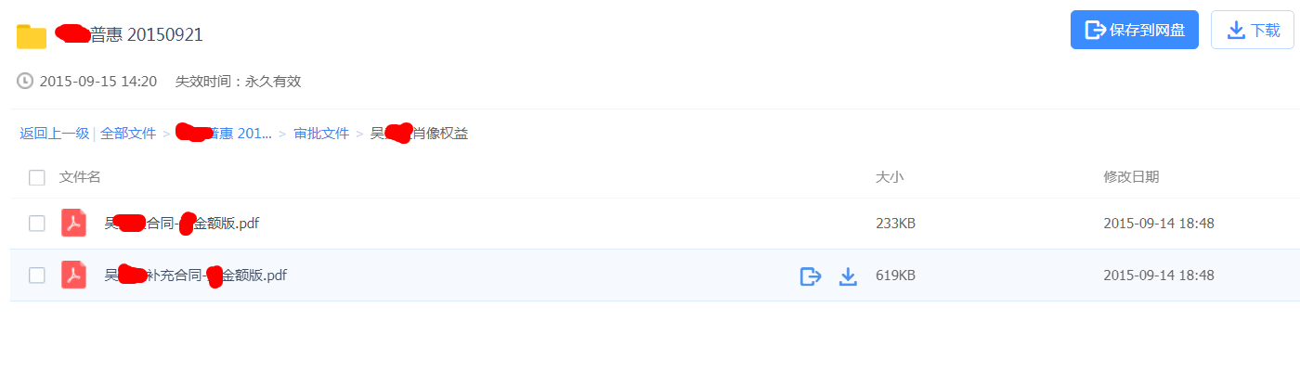

## 威胁情报

某金融理财机构薅羊毛情报攻略

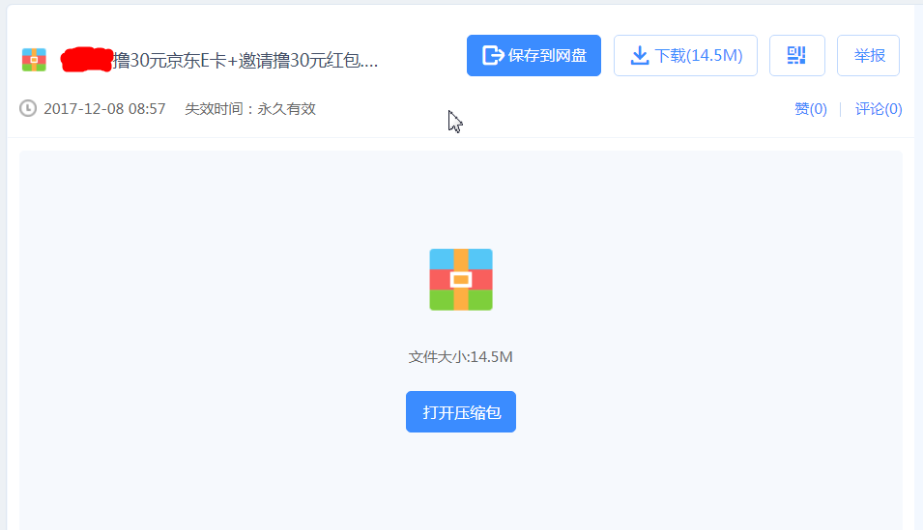

某电商平台专业试用薅羊毛工具，免费试用申请助手（一键试用，多账号登录，试用报告下载）

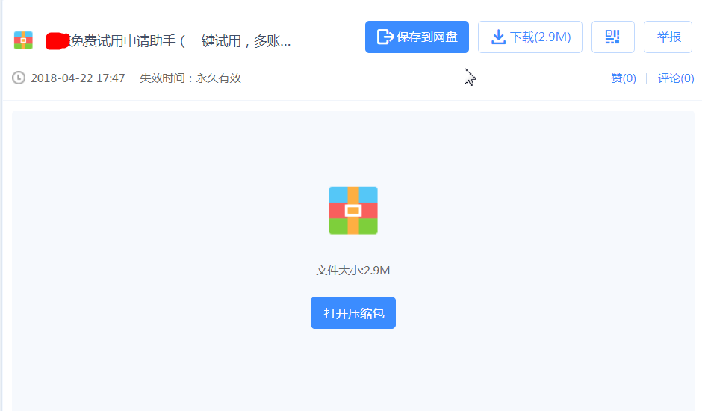

等等，建议比对自身。